综合模拟卷VI

化学原理（6 题）

第 1 题
来源：高中化学竞赛教程第一分册
碱土金属选择题
选择正确的答案。
2-1 下列物质的硫酸盐在水中溶解度最小的是（ ）。
A. $MgSO_{4}$ B. $CaSO_{4}$ C. $SrSO_{4}$ D. $BaSO_{4}$
2-2 下列物质热分解温度最高的是（ ）。
A. $MgCO_{3}$ B. $CaCO_{3}$ C. $SrCO_{3}$ D. $BaCO_{3}$
2-3 碱金属、碱土金属氢氧化物中显示两性的是（ ）。
A. $Mg(OH)_{2}$ B. $Be(OH)_{2}$ C. $Sr(OH)_{2}$ D. LiOH
2-4 下列关于锂和镁性质上的相似性说法错误的是（ ）。
A. 锂和镁的氢氧化物受热时，可分解为相应的氧化物 B. 锂和镁的氟化物、碳酸盐和磷酸盐都难溶于水 C. 锂和镁的氯化物能溶于有机溶剂 D. 锂和镁的固体密度都小于 1 g·cm⁻³，熔点都很低

第 2 题
来源：高中化学竞赛教程第一分册
溶剂自偶电离与溶剂酸碱
分值：11 分
很多溶剂存在类似于水的自偶电离，溶剂酸碱理论认为凡是在溶剂中产生该溶剂的特征阳离子的溶质叫酸，产生该溶剂的特征阴离子的溶质叫碱。
3-1 写出下列各溶剂的自偶电离式：
① $BrF_{3}(l)$ ② $SOCl_{2}(l)$ ③ $N_{2}O_{4}(l)$ ④ $SO_{2}(l)$
3-2 已知 $H_{2}SO_{4}$ 的自偶电离的离子积常数为 $2.8×{10}^{−4}$，试计算纯 $H_{2}SO_{4}$ 中各离子的浓度。
3-3 在液态 HF 中，下列各物质是以酸的形式作用还是以碱的形式作用，写出反应方程式说明之。
① $BF_{3}$ ② $SbF_{5}$ ③ $H_{2}O$ ④ $CH_{3}COOH$ ⑤ $C_{6}H_{6}$

第 3 题
来源：高中化学竞赛教程第一分册
溶剂理论与酸碱反应
（题号丢失：B 卷第3题无「## 第3题」标记，按位置重建「第3题」）
1905 年美国化学家富兰克林提出了酸碱的溶剂理论，人们发现许多溶剂能发生自电离过程，生成特征阳离子和特征阴离子，如 $2H_{2}O⇌H_{3}O^{+}+OH^{−}$，$2NH_{3}⇌NH_{4}^{+}+NH_{2}^{−}$，溶剂理论认为凡在溶剂中能产生（包括化学反应生成）特征阳离子的物质为溶剂酸，反之为溶剂碱。
3-1 试定义溶剂理论中的中和反应。
3-2 $NH_{4}Cl$ 和 NaH 在液氨体系中的是酸还是碱，并用方程式来表示。
3-3 $SbF_{5}$ 在 $BrF_{3}$ 溶液中为酸，并画出电离所得阴离子的结构。
3-4 尿素在液氨中为弱酸，试写出电离方程式。液氨中尿素与氨基钠反应得到尿素盐试写出方程式。为什么该反应不能在水中进行。

第 4 题
来源：高中化学竞赛教程第一分册
铝氢与铝胺结构
铝的化合物常常体现缺电子的特征，成键方式多种多样。如铝的氢化物中氢有端氢和桥氢两种成键方式，铝胺基化合物可以形成具有高度对称性的多聚体，画出下列分子的结构。（其中：Me—为甲基、Pr—为异丙基）
3-1 $AlH_{3}(NMe_{3})_{2}$
3-2 $Al_{2}H_{2}(BH_{4})_{4}$（氢有 3 种化学环境，两种成键方式）
3-3 $AlMe(BH_{4})_{2}$（氢有 3 种化学环境，两种成键方式）
3-4 $(AlNMe_{4})_{2}$
3-5 $(MeAlN^{i}Pr)_{4}$

结构化学（7 题）

第 5 题
来源：第26届决赛
甲基黄原酸铋配合物 $A$ 是一种重要的铋配合物。
1-6-1：写出 $A$ 的化学式。
1-6-2：写出由 $BiCl_{2}CH_{3}$ 和 $NaS_{2}COMe$ 制备 $A$ 的反应方程式。
1-6-3：制备过程中能否用水作溶剂？为什么？
1-6-4：$La^{3+}$ 能否取代配合物 $A$ 中的 $Bi^{3+}$？为什么？

第 6 题
来源：高中化学竞赛教程第一分册
硼酸 BF₃ 与硼砂链状结构作用力
分值：10 分 校勘：6-2 答案「[B(OH)₄]⁻ 中 B sp²」系原书错误,正确答案应为 sp³,已在答案处照录存疑并加校勘注。
硼及其化合物在新材料、工农业生产等方面用途很广。请回答下列问题：
6-1 $BF_{3}$ 的立体构型是 ____;HF 能与 $BF_{3}$ 化合得到 $HBF_{4}$,从化学键形成角度分析 HF 与 $BF_{3}$ 能化合的原因 ____。
6-2 $H_{3}BO_{3}$ 为一元酸, 与足量 NaOH 溶液反应得到 $[B(OH)_{4}]^{−}$, $H_{3}BO_{3}$ 和 $[B(OH)_{4}]^{−}$ 中 B 的杂化轨道类型分别为 ____、____。
6-3 自然界中含硼元素的钠盐是一种天然矿藏, 其化学式写作 $Na_{2}B_{4}O_{7}⋅10H_{2}O$, 实际上它的结构单元是由两个 $H_{3}BO_{3}$ 和两个 $[B(OH)_{4}]^{−}$ 缩合而成的双六元环, 应该写成 $Na_{2}[B_{4}O_{5}(OH)_{4}]⋅8H_{2}O$, 其结构如图所示:
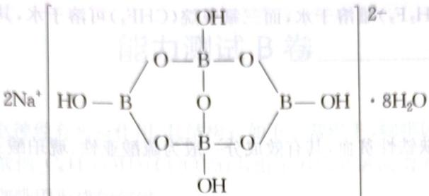 第6题图：硼砂 $[B_{4}O_{5}(OH)_{4}]^{2−}$ 双六元环结构（2Na⁺ · 8H₂O）
它的阴离子可形成链状结构,则该晶体中不存在的作用力是 ____(填选项字母)。 A. 离子键 B. 共价键 C. 氢键 D. 金属键

第 7 题
来源：高中化学竞赛教程第一分册
当今世界，食品生产几乎都离不开食品添加剂。部分欧盟许可的食品添加剂信息如下表。已知 X、Y 为不同的金属元素。
食品添加剂 | 元素成分 | 用途 | 生成过程
N | 39.34% X | 保持口味
E171 | 59.94% Y | 食品颜色白色 | 见下方流程图
E450(I) | 20.72% X | 烘焙面粉的成分 | $NaH_{2}PO_{4}\overset{{170}^{∘}C}{→}E450(I)$​
E500(II) | 27.37% X | 烘焙面粉的成分 | $N\overset{NH_{3}+CO_{2}+H_{2}O}{→}E500(II)$​
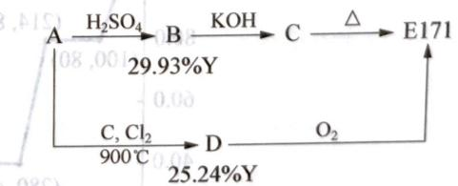
下图画出了 E171（晶胞参数 $a=b=4.59 \text{Å},c=2.96 \text{Å},α=β=γ={90}^{∘},ρ=4.25 g⋅{cm}^{−3}$）的
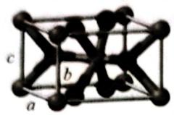
（灰球●为Y原子）
第8题图
8-1 利用给出的晶胞参数，列式计算 E171 中最小重复单元的化学式的摩尔质量。
8-2 确定 B、D 的化学式，以及 E500(II)、E171 和 N 的化学式。注：标准状态下 D 是一种液体。
8-3 写出 $NaH_{2}PO_{4}\overset{{170}^{∘}C}{→}$ E450(I) 转化的反应方程式。
8-4 E450(I)、E500(II)和面粉的混合物就是发酵粉，广泛用于糕点生产中的无酵母面坯。请写出上述混合物能够使面坯疏松的反应方程式。

第 8 题
来源：高中化学竞赛教程第一分册
Ni、As 配合物与杂化（含图）
分值：12 分
含 Ni、As 元素的物质在生产生活中有重要的用途。回答下列问题：
2-1 $AsCl_{3}$ 分子的立体构型为 ____。
2-2 某个 Ni(Ⅱ)有机配合物的结构如图所示：
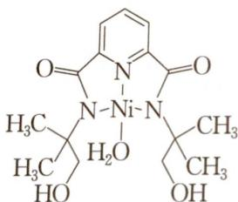 第2题图：Ni(II) 双酰肟-吡啶二甲酰胺-水-叔丁醇配合物
该分子中 N 原子的杂化方式为 ____、____。请在图中用”→“标出 $Ni^{2+}$ 的配位键 ____。
2-3 $H_{3}AsO_{4}$ 的酸性强于 $H_{3}AsO_{3}$ 的原因是 ____,$AsH_{3}$ 的键角小于 $NH_{3}$ 的原因是 ____。

第 9 题
来源：高中化学竞赛教程第一分册
六元素推断与 S₄N₄
分值：10 分
已知 $​_{a}$A、$​_{b}$B、$​_{c}$C、$​_{d}$D、$​_{e}$E、$​_{g}$G 六种元素原子序数依次增大，原子半径按A、E、D、C、B、G的顺序增大，它们分散在三个短周期中。B是生命体的构架元素，E是同周期中半径最小的元素，也是浓缩分离铀(U)的原料，游离态的E是经过几代人以生命为代价，最终由莫瓦桑制得而荣获1906年诺贝尔化学奖，G的最高价含氧酸的产量是衡量一个国家化工实力的标志。它们的原子序数存在如下关系：① $a+b=c$，② $\frac{b+d}{2}=c$，③ $\frac{c+e}{2}=d$，请根据提供的信息，回答下列问题（回答问题时，必须用具体元素符号代替A、B、C、D、E、G）：
2-1 $A_{2}$ 是最理想的绿色能源，一般情况下固化得到的是分子晶体。20世纪末，美国卡内基实验室曾获得了它的金属晶体，进一步证明了英国物理学家贝纳尔在1925年的预言：“只要创造条件，任何非金属材料都能变成金属”的正确性。你认为由分子晶体 A 变成金属晶体 A 的最必要条件是 ____ 和 ____。
2-2 铀是重要的战略物资，它有三种同位素：²³⁴₉₂U、²³⁵₉₂U、²³⁸₉₂U，其中 $​_{92}^{235}$U 是核材料。但是 $​_{92}^{235}$U 与 $​_{92}^{238}$U 是形影相随的。分离方法是利用U与E形成 $UE_{6}$ 气体(E不存在同位素)，再进行一定的操作。请简述 $​_{92}^{235}$U 与 $​_{92}^{238}$U 的分离原理是____。
2-3 由 $(GC)_{4}→G_{4}C_{3}^{+}$，其空间构型发生了很大变化。$(GC)_{4}$ 是由半径小的 C 组成正方形、半径大的 G 构成正四面体（G 原子已在图中画出），彼此互相穿插构成的笼形化合物；$G_{4}C_{3}^{+}$ 是一种以异种原子相邻为主体的平面型阳离子，请分别画出 $(GC)_{4}$、$G_{4}C_{3}^{+}$ 的结构示意图。
$$(GC)_{4}$$
$$G_{4}C_{3}^{+}$$

有机化学（6 题）

第 10 题
来源：第28届决赛
写出以下 3 个有机反应的主要产物结构简式。

8-1 (1分)
反应(a)：画出 A 的结构简式。

8-2 (1.5分)
反应(b)：画出主产物 B 的结构简式。

8-3 (1.5分)
反应(c)：画出主产物 C 的结构简式。

反应方案图
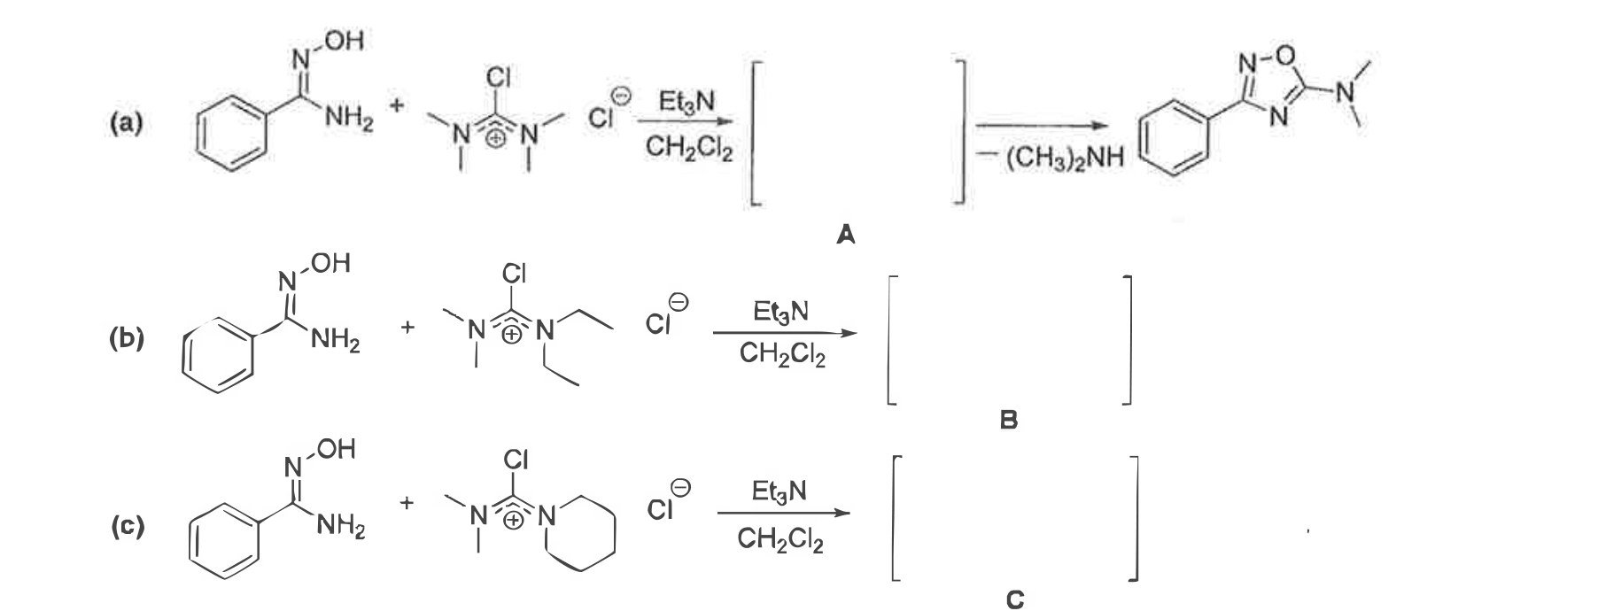
（方案图自库内源 PDF 06-外部资料导入/化学竞赛决赛真题/第28届-决赛理论试题.pdf 第 6 页高清裁切，2026-09-06。三反应底物均为苯甲偕氨肟，条件分别为 N,N-二甲基/N-甲基-N,二乙基/N-甲基-哌啶基 氯代甲脒盐，Et₃N/CH₂Cl₂。(a) 中方括号 A 后经 −(CH₃)₂NH 给出已绘制的 5-二甲氨基-3-苯基-1,2,4-噁二唑示例产物。）

第 11 题
来源：第25届决赛
胍盐离子液体(GIL)催化Michael加成，合成多官能团化合物H。
8-1 画A和C结构。8-2 画B、D、F、G结构。8-3 E→F的机理。8-4 G→H的周环反应类型和驱动力。

第 12 题
来源：第30届决赛
串联反应，也称多米诺(domino)反应，即多步合成反应结合在一种合成操作中完成，无需额外的试剂或反应条件变化；中间体无需分离，随后转化为能量较低的物种。化合物Ⅰ是许多药物的成分及具有生物活性的天然产物，具有降糖、抗癌、抗病毒、抗肿瘤、抗疟、抑制HIV-1活性等功效，其制备方法如下：
（合成路线图：D → F，F + E → G → H → I）
原料 D 形成活性中间体 F；F 与 E 通过下列串联反应，形成化合物 I：
（串联反应机理图）
如果用异腈 J 代替 E，则得到产物 K：
（反应式：D + J → K）

8-1 (6分)
请写出 F、G、H、I 及 K 的结构简式。

8-2 (3分)
给出 $D→F,F→G,G→H$ 及 $H→I$ 的具体反应类型。

元素与分析（6 题）

第 13 题
来源：第27届决赛
第1题（7分）
叠氮化钠（$NaN_{3}$）是常用的化学试剂。
- 写出 $NaN_{3}$ 热分解的化学方程式。
- 在 $Ca_{3}N_{2}$、$GaN$、$Ge_{3}N_{4}$ 中，N 原子的配位数分别是多少？
- $P_{3}N_{5}$ 中 N 原子的配位情况如何？（二配位与三配位 N 原子的比例）
- $Ca(N_{3})_{2}$ 中，$N_{3}^{−}$ 两端的 N 原子分别连接多少个 Ca 原子？
第2题（9分）
光合作用中水的氧化是一个涉及4电子转移的过程。在碱性条件下，相关电对的标准电极电势为：
- $MnO_{4}^{3−}/MnO_{2}$：$E^{θ}=+1.19 V$
- $MnO_{2}/Mn^{3+}$：$E^{θ}=−0.65 V$
- $O_{2}/H_{2}O$：$E^{θ}=−0.47 V$（碱性条件）
- 根据 Nernst 方程，计算中性条件（$pH=7$）下各电对的电极电势。
- 判断 $MnO_{4}^{3−}$ 能否氧化水。
- Mn 的焦磷酸配合物作为水氧化催化剂，其标准电极电势和稳定常数与简单 Mn 离子相比有何变化？这种变化对催化有何意义？

第 14 题
来源：高中化学竞赛教程第一分册
亚硝酸氧化碘离子机理
亚硝酸是一种重要的氮的含氧酸，亚硝酸盐在工业上有重要的用途。实验表明，亚硝酸是一种快速氧化剂，酸性介质中，亚硝酸参加的氧化还原反应速率相当快。科学家研究了酸性溶液中，亚硝酸根氧化碘离子的机理。第一步反应为，亚硝酸在酸性条件下形成一个带有正电荷的活泼中间体 A（只含两种元素）；第二步为，A 离子与另一种离子迅速结合生成中性分子 B；最后一步为 B 的分解得到产物，为决速步骤。
7-1 $HNO_{2}$ 只在低温下稳定，低温下具有两种几何异构体，写出其几何异构体的结构式，分析它具有该类型的异构体的原因。
7-2 写出 A、B 的路易斯结构式。
7-3 写出亚硝酸根氧化碘离子的机理的三步反应的方程式。
7-4 Al 可以除碱性废水中的 $NO_{2}^{−}$，有一种刺激性气味的气体生成。写出反应的方程式。

第 15 题
来源：高中化学竞赛教程第一分册
碳族与硼族反应方程式
完成反应式：
1-1 适量的 $SnCl_{2}$ 溶液加入 $HgCl_{2}$ 溶液中得到白色沉淀。
1-2 Sn(Ⅱ) 的强碱溶液中加入硝酸铋溶液。
1-3 $BF_{3}$ 通入 $Na_{2}CO_{3}$ 溶液。
1-4 将 $Cl_{2}$ 通入 $Pb(II)$ 的碱性溶液中。
1-5 硼砂 $[Na_{2}B_{4}O_{5}(OH)_{4}⋅8H_{2}O]$ 溶液具有缓冲作用的原因。

汇编统计：共 15 题。 无待复核项。

